Họ tên: Nguyễn Huỳnh Minh Tiến

MSSV: 18110377

**CHAPTER 3: OBJECT-ORIENTED ANALYSIS**

Bài 1:

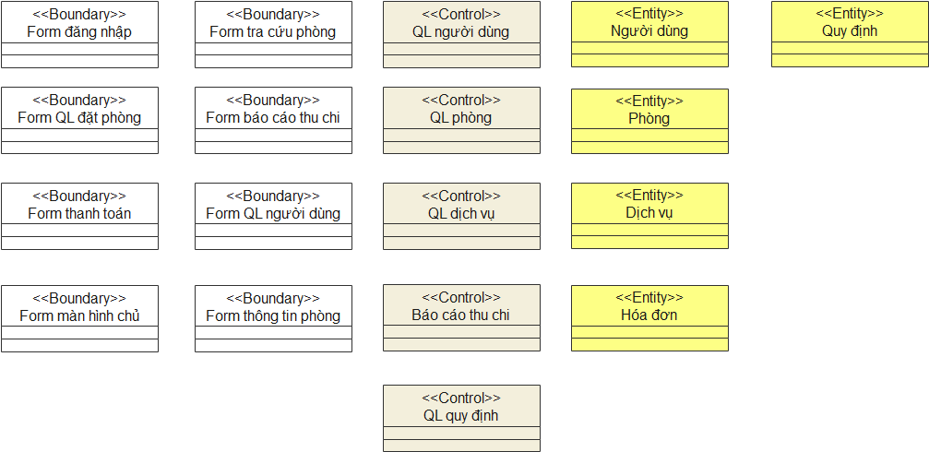

Bài 2:

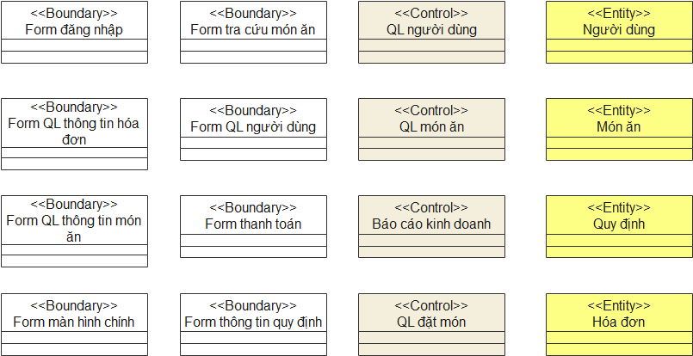

Bài 3:

